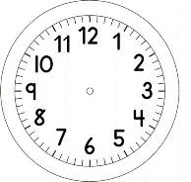
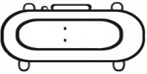

INÍCIO:

MATEMÁTICA
NA DECOLAGEM DE UM FOGUETE, A CONTAGEM É CHAMADA REGRESSIVA PORQUE É FEITA DE TRÁS PARA FRENTE. VAMOS RECITAR E REGISTRAR A CONTAGEM NO QUADRO ABAIXO.

I-DESCUBRA O SEGREDO DOS NÚMEROS ABAIXO E CONTINUE A SEQUÊNCIA.

20 | 18 | 16 | 14

QUAL É O SEGREDO?

___________________________________________________________________________

25 | 20 | 15 | 10

QUAL É O SEGREDO?

___________________________________________________________________________

0 | 3 | 6 | 9

QUAL É O SEGREDO?

___________________________________________________________________________

II-CADA FORMA GEOMÉTRICA REPRESENTA UM NÚMERO. DESCUBRA O NÚMERO REPRESENTADO E ESCREVA AO LADO DA FORMA.

30 |  | 28 |  |  |  |  | 23 | 22

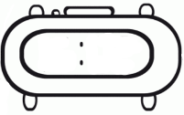

TÉRMINO:

